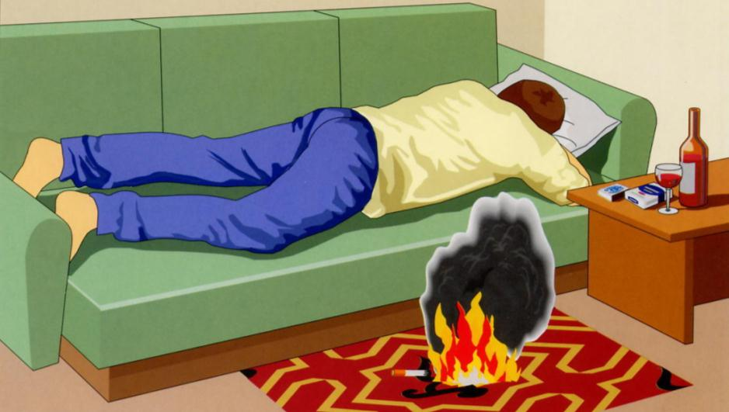

**Неосторожное обращение с огнем – частая причина пожаров!**

Огонь – до настоящего времени не подвластная человеку стихия. Даже несмотря на слаженную работу пожарных служб и профилактические мероприятия по предупреждению населения об опасности пожаров ежегодно в огне погибают тысячи людей.

ОНДПР и ВДПО Красносельского района разъясняет, что тлеющая сигарета, зажженная спичка, конфорки газовой плиты или керосинового примуса (лампы, фонаря) являются источником открытого огня. Все они часть нашего быта. Необходимо постоянно помнить, что любой из этих источников способен воспламенить горючий материал. Непогашенные сигареты, выброшенные из окон или балконов потоками воздуха, могут заноситься на соседние балконы и в открытые окна квартир, что и становится частой причиной пожаров. Достаточно внимательнее относится к собственной безопасности и безопасности окружающих, поставив на балконе или лоджии пепельницу из негорючих материалов слабо проводящих тепло.

В контексте статьи 168 УК РФ неосторожное обращение с огнем рассматривается как противоправное действие, в результате которого имело место быть уничтожение или частичное повреждение имущества другого человека. То есть объектом преступления в этом случае выступает не жизнь или здоровье человека, а его собственность. Субъектом содеянного по ст. 168 УК РФ может быть лицо в возрасте 16 лет в состоянии вменяемости. Чтобы наступила ответственность по данной норме, необходимо причинение крупного ущерба в результате случайного пожара. Крупным ущербом признается законодателем сумма свыше 250 тысяч рублей. Виновнику грозит одна из следующих мер ответственности: Штраф до 120 тысяч рублей; Штраф в размере дохода осужденного до года; Обязательные работы до 480 часов; Исправительные работы до 2 лет; Ограничение свободы до года; Принудительные работы до года; Лишение свободы до года.

Уважаемые граждане, Ваша безопасность в Ваших руках!

В случае возникновения пожара звоните по телефонам 101, 112 с мобильного телефона, 01 - с городского.

***ОНДПР и ВДПО Красносельского района 14.09.2020***